## [CSS3弹性盒模型之box-orient & box-direction](http://www.cnblogs.com/garfieldzhong/p/4655924.html)

Css3引入了新的盒模型——弹性盒模型，其实上一篇文章已经讲到了一个[box-flex](http://www.cnblogs.com/garfieldzhong/p/4655809.html" \t "https://www.cnblogs.com/garfieldzhong/p/_blank)，今天来讲讲另外的两个弹性盒模型属性box-orient 和 box-direction。

**1、**box-origent: **水平或垂直分布。**

box-origent有两个值：horizional（水平）和vertical（垂直），意思就是元素的排列方式！

css代码如下：

body {  
display: -webkit-box;

-webkit-box-orient: **horizional**;

}

水平排列方式如下：

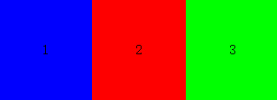

body {  
display: -webkit-box;

-webkit-box-orient:**vertical**;

}

垂直排列方式如下：



**2、**box-direction：**反向分布**

box-direction也有两个值 normal(正常)和reverse（反向），当然如果使用的时候当然一般都是为了reverse的！该属性的作用就是把本来 由1-2-3排列的元素倒过来变成：3-2-1

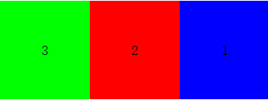

**注意：无论是box-orient还是box-direction都需是在父元素中定义而决定子元素的排列的，而且他们起作用的前提是display:box 必须将display的值设置成box,否则是不会生效的，还有不同浏览器必须加上前缀（-webkit-、-moz-、-o-、-ms- 等等）。**

**3、**除了box-direction能够实现反向分布外，还有一个更具体的公布方法，是定义在每个子元素的属性，它甚至可以决定任何的排列顺序，1-3-2，3-1-2...都可以，那就是 **box-ordinal-group** ,

它的值是从1开始的正整数，值越小便排得超前面！

css代码如下：

.box1{-webkit-box-ordinal-group:1}

.box2{-webkit-box-ordinal-group:3}

.box3{-webkit-box-ordinal-group:2}